竞争性磋商文件

项目名称：南京经开区应急指挥中心2025-2026年度安全运营服务项目
项目编号：JSZC-320193-NJXC-C2025-0004
（非专门面向中小企业）

南京信辰工程咨询有限公司
二零二五年九月

总 目 录
第一章 磋商邀请 1
一、项目基本情况 1
二、申请人的资格要求 1
三、获取磋商文件 2
四、提交响应文件截止时间 3
五、公告期限 3
六、其他事宜 3
七、本次磋商联系方式 4
第二章 供应商须知 5
第三章 合同文本 16
第四章 采购需求 29
★一、商务要求 29
★二、技术要求 33
第五章 评审方法与评审标准 38
一、评审方法 38
二、小微企业价格扣除 38
三、异常低价响应审查 39
四、评标标准 39
第六章 响应文件格式 45
一、供应商信用承诺函 47
二、满足特定资格要求的证明文件 48
三、法人授权书 49
四、磋商响应函 50
五、磋商报价表 51
六、投标分项报价表 52
七、技术要求响应及偏离表 53
八、商务要求响应及偏离表 54
九、中小企业声明函 55
十、残疾人福利性单位声明函 57
十一、联合体协议（本项目无需提供） 58
十二、拒绝供应商参加本次采购活动承诺书格式 59

第一章 磋商邀请
受南京经济技术开发区管理委员会（采购单位）委托，南京信辰工程咨询有限公司（以下简称“采购代理”）就南京经开区应急指挥中心2025-2026年度安全运营服务项目（项目名称）进行竞争性磋商采购，欢迎符合条件的供应商参加磋商。

一、项目基本情况
1.项目编号：JSZC-320193-NJXC-C2025-0004
2.项目名称：南京经开区应急指挥中心2025-2026年度安全运营服务项目
3.预算金额：180万元
4.采购项目最高限价：180万元
5.采购需求：为南京经开区应急指挥中心提供全天候应急现场保障值守、高点监控等服务，详见采购文件第四章“采购需求”。
6.合同履行期限：一年。
7.本项目不接受联合体报价

二、申请人的资格要求
（一）通用资格要求
1.满足《中华人民共和国政府采购法》第二十二条规定，并提供下列材料：
（1）具有独立承担民事责任的能力（提供法人或者其他组织的营业执照；投标人为自然人的，提供其身份证）；
（2）具有良好的商业信誉和健全的财务会计制度（提供2024年度经审计的财务报告，或投标截止时间前六个月内银行出具的资信证明，或财政部门认可的政府采购专业担保机构出具的投标担保函）；
（3）具有履行合同所必需的设备和专业技术能力（投标人根据履行采购项目合同需要，提供履行合同所必需的设备和专业技术能力的证明材料或承诺函，承诺函格式自拟）；
（4）具有依法缴纳税收和社会保障资金的良好记录（提供参加本次政府采购活动前半年内（至少一个月）依法缴纳税收和社会保障资金的相关资料；依法免税的应提供相应文件说明；缴纳社保的证明材料可以是缴费的银行单据、专用收据、社会保险缴纳清单或者所在社保机构开具的证明等，自行编写无效，依法不需要缴纳社会保障资金的应提供相应文件说明；）
（5）参加政府采购活动前三年内，在经营活动中没有重大违法记录（提供参加本次政府采购活动前3年内在经营活动中没有重大违法记录的书面声明，声明函格式自拟）；
（6）法律、行政法规规定的其他条件。
注：
根据《关于在政府采购活动中推行信用承诺制的通知》（宁财购通[2021]5号）的规定，供应商可以在响应文件中一次性提交满足《中华人民共和国政府采购法》第二十二条规定的证明材料；
也可以单独在响应文件中提供在线打印的《南京市政府采购供应商信用记录表暨信用承诺书》,承诺书签字盖章要求详见本章“六、其他事宜”。
2.落实政府采购政策需满足的资格要求：
本项目采购标的对应的中小企业划分标准所属行业为：其他未列明行业
（二）本项目的特定资格要求：无。
（三）拒绝下述供应商参加本次采购活动（供应商提供加盖公章的承诺书，承诺书格式详见采购文件“第六章 响应文件格式、目录十二、拒绝供应商参加本次采购活动承诺书格式”否则作无效标处理；并附相关证明材料（包括“国家企业信用信息公示系统”股东信息的截图、“信用中国”网站、“中国政府采购网"列入失信被执行人、重大税收违法案件当事人名单等截图），采购人及采购代理在报价前或报价现场予以核实）
1.单位负责人为同一人或者存在直接控股、管理关系的不同供应商，不得参加同一合同项下的政府采购活动。
2.为采购项目提供整体设计、规范编制或者项目管理、监理、检测等服务的供应商，不得参加本项目的采购活动。
3.供应商被“信用中国”网站（www.creditchina.gov.cn）、“中国政府采购网”(www.ccgp.gov.cn)列入失信被执行人、重大税收违法案件当事人名单、政府采购严重违法失信行为记录名单。
4.供应商未按照采购文件要求提供《中华人民共和国政府采购法》第二十二条规定的证明材料或者未按照采购文件要求提供完整的《南京市政府采购供应商信用记录表暨信用承诺书》的。

三、获取磋商文件
时间：自磋商文件公告发布之日起5个工作日
地点：江苏政府采购网“苏采云”系统
方式：供应商登录江苏政府采购网，在网站首页点击“苏采云”系统自行免费下载
售价：0.00元

四、提交响应文件截止时间
2025年9月28日09时30分（北京时间）。
地点：江苏省政府采购交易系统(苏采云系统)网上开标大厅

五、公告期限
自本公告发布之日起3个工作日。

六、其他事宜
1.满足《中华人民共和国政府采购法》第二十二条规定，供应商须提供《南京市政府采购供应商信用记录表暨信用承诺书》，供应商须按照“供应商诚信档案”规定注册并在线打印带可查询二维码的《南京市政府采购供应商信用记录表暨信用承诺书》，并按要求加盖供应商公章及签字。
若供应商在投标时仅提供了《南京市政府采购供应商信用记录表暨信用承诺书》，则供应商在成交后，需按采购文件要求，将在资格审查环节由信用承诺书替代的证明材料（本章“二、申请人的资格要求（一）”要求提供的证明材料）提交采购人或采购代理机构核验。经核验无误后，由采购人或采购代理机构发出成交通知书。
供应商涉及以下情形的，不适用信用承诺，仍须提供上述证明材料（本章“二、申请人的资格要求（一）”要求提供的证明材料）：
（1）供应商被列入严重失信主体名单；
（2）被相关监管部门作出行政处罚且尚在处罚有效期内；
（3）其他法律、行政法规规定的不适用信用承诺的情形。
供应商对信用承诺内容的真实性、合法性、有效性负责。如作出虚假信用承诺，视同为“提供虚假材料谋取中标、成交”的违法行为。
2.本次磋商不收取磋商保证金。
3.本项目不组织集中勘察及答疑，供应商如对采购需求有疑问，请咨询采购单位联系人。
4.供应商通过苏采云系统参与政府采购项目，需要办理江苏省政府采购数字证书及电子签章，具体详见苏采云系统登录页“新CA办理指南”。供应商按《苏采云系统供应商操作手册》（以下简称“操作手册”）进行注册，并制作上传电子投标文件。《操作手册》下载地址（CTRL+鼠标左键）。
5.有关本次采购的事项若存在变动或修改，请及时关注“南京公共采购信息网”（https://njgc.jfh.com/）、“江苏政府采购网”（www.ccgp-jiangsu.gov.cn）更正公告。
6.政府采购信用承诺
（1）根据《关于在政府采购活动中推行信用承诺制的通知》宁财购通〔2021〕5号规定，参加南京地区政府采购活动的供应商，应以书面形式向采购人或政府采购代理机构作出信用承诺。
（2）供应商应尽早做好承诺工作，点击‘南京公共采购信息网’首页（https://njgc.jfh.com/）‘南京市政府采购供应商诚信档案’系统链接打开系统页面（http://180.101.238.212:8280/hodeframe2018_cxda/index.action;jsessionid=769BA9C8E1729422E7173B991C8EC1E5）登录（未注册的供应商应先点击‘供应商注册点这里’并按要求完成注册，由于特殊原因未及时注册的供应商可先行获取采购文件，但必须在提交响应文件截止日两天前办理），然后在“信用记录”模块页面点击“信用记录打印”下载本单位《南京市政府采购供应商信用记录表暨信用承诺书》，加盖供应商公章及法定代表人签字，随响应文件一并递交。

七、本次磋商联系方式
1.采购人信息
名称：南京经济技术开发区管理委员会
地址：南京市经济技术开发区新港大道84号
联系方式：江飞025-85801920
2.采购代理机构信息
名称：南京信辰工程咨询有限公司
地址：南京市秦淮区长白街100号金陵科技学院秦淮硅巷大学科技园F栋2层206室
联系方式：18112952710
3.项目联系方式
项目联系人：白锐迪
电话：18112952710

第二章 供应商须知
一、总则
1.采购方式
1.1本次政府采购活动采取竞争性磋商(以下简称“磋商”)方式，本文件仅适用于采购公告中所述项目。
2.合格的供应商
2.1满足采购公告对供应商资格要求的规定。
2.2满足磋商文件规定的实质性要求和条件。
3.适用法律
3.1本次采购及由此产生的合同受中华人民共和国有关的法律法规制约和保护。
4.磋商费用
4.1供应商应承担所有与准备和参加竞争性磋商有关的费用，无论采购结果如何，采购代理和采购人在任何情况下均无义务和责任承担这些费用。
4.2本项目采购代理服务费：
（1）招标代理服务费按照计价格【2002】1980号文和发改价格【2011】534号文件标准的80%计取。招标代理服务费不足2000元按2000元计取。（成交人支付）
（2）评委费按实际支出计取，由代理人垫付，凭评委费签字表收取。（成交人支付）
5.磋商文件的约束力
5.1供应商一旦参加本项目采购活动，即被认为接受了本文件的规定和约束。
二、磋商文件
6.磋商文件构成
6.1磋商文件由以下部分组成：
（1）磋商邀请
（2）供应商须知
（3）合同文本
（4）采购需求
（5）评审方法与评审标准
（6）响应文件格式
供应商应仔细检查磋商文件是否齐全，如有缺漏请立即与采购代理联系。
6.2供应商应认真阅读磋商文件中所有的事项、格式、条款和规范等要求。按磋商文件要求和规定编制响应文件，并保证所提供的全部资料的真实性，以使其响应文件对磋商文件作出实质性响应，否则其风险由供应商自行承担。
7.磋商文件的澄清
7.1任何要求对磋商文件进行澄清的供应商，应在磋商截止期五日前按采购公告中的通讯地址，以书面形式通知采购代理。
8.磋商文件的修改
8.1在响应文件提交截止时间前，采购代理可以对磋商文件进行修改。磋商文件的修改将在原公告媒体发布更正公告，更正内容将作为磋商文件的组成部分，并对供应商具有约束力。
8.2供应商应在提交响应文件截止时间前，关注原公告媒体有关本项目的更正公告，根据更正公告内容自行决定是否需要重新制作和提交响应文件，并承担由此产生的相应责任。
8.3采购代理有权按照法定的要求推迟提交响应文件截止时间，并在原公告媒体发布更正公告。
三、响应文件的编制
9.响应文件的语言及度量衡单位
9.1供应商提交的响应文件以及供应商与采购代理就有关磋商的所有来往通知、函件和文件均应使用简体中文。
9.2除技术性能另有规定外，响应文件所使用的度量衡单位，均须采用国家法定计量单位。
10.响应文件构成
10.1供应商编写的响应文件应包括资格证明文件、符合性证明文件、分项报价表、响应及偏离表、其他证明文件、磋商响应函等部分。
10.2如标书制作工具中格式和内容与“江苏政府采购网”发布的磋商文件不一致，以“江苏政府采购网”发布的磋商文件为准。
11.证明磋商响应标的符合磋商文件规定的文件
11.1供应商应按照法律、法规、规章和规范性文件以及磋商文件要求提交证明文件，证明其响应标的符合磋商文件规定。
11.2磋商文件对证明文件无明确形式要求的，证明文件可以以文字资料、图纸和数据等形式提交。
12.分项报价表（如有）
12.1供应商应按照磋商文件规定格式填报分项报价表。
12.2响应文件中的单价和总价无特殊规定的采用人民币报价，以元为单位标注。磋商文件另有规定的按规定执行。
13.响应及偏离表
13.1供应商需对磋商文件中的技术要求与商务要求逐项作出响应或偏离说明。
13.2供应商可在响应文件中提供认为需要的其他技术文件或说明。
14.磋商响应函
14.1供应商应按照磋商文件规定格式完整、正确填报磋商响应函。
15.磋商有效期
15.1磋商有效期为采购公告规定的提交响应文件截止之日起六十天。磋商有效期比规定短的将被视为非实质性响应磋商文件而被拒绝。
16.磋商有效期的延长
16.1在特殊情况下，采购代理于原磋商有效期满之前，可向供应商提出延长磋商有效期的要求。这种要求与答复均应采用书面形式。供应商可以拒绝采购代理的这一要求而放弃磋商。同意延长磋商有效期的供应商既不能要求也不允许修改其响应文件，同时受磋商有效期约束的所有权利与义务均延长至新的有效期满。
四、响应文件的递交
17.响应文件的递交
17.1供应商应当按照《操作手册》规定，在采购公告规定的提交响应文件截止时间前制作并上传电子响应文件。
17.2供应商应充分考虑网络环境、网络带宽等因素可能产生的影响，如因供应商自身原因造成的电子响应文件上传不成功的，按照本磋商文件第二章第24.3条规定做无效响应处理。
17.3采购代理可以按照规定，通过修改磋商文件酌情延长提交响应文件截止日期，在此情况下，供应商的所有权利和义务均以延长后新的截止日期为准。
18.响应文件的拒收
18.1提交响应文件截止时间后上传的任何响应文件将被拒绝。
19.响应文件的撤回和修改
19.1响应文件的撤回
19.1.1供应商可在提交响应文件截止时间前，撤回其电子响应文件，具体操作方法见《操作手册》。
19.1.2供应商撤回电子响应文件，则认为其不再参与本项目磋商活动。
19.2响应文件的修改
19.2.1供应商可在提交响应文件截止时间前，对其电子响应文件进行修改，具体操作方法见《操作手册》。
19.2.2提交响应文件截止时间之后，供应商不得对其电子响应文件作任何修改。
19.3在提交响应文件截止时间至磋商文件中规定的磋商有效期满之间的这段时间内，供应商不得撤回其响应文件。
五、响应文件的解密与评审
20.响应文件解密
20.1供应商应当按照《操作手册》规定，在苏采云系统规定的时间内对响应文件进行解密。
21.磋商
21.1依法组建的磋商小组对响应文件进行评审。
21.2磋商小组由采购人代表和有关技术、经济或法律等方面的专家组成，且人员构成符合政府采购有关规定。
21.3磋商小组独立工作，负责评审所有响应文件并推荐成交候选人，或根据采购人授权直接确定成交供应商。
22.评审过程的保密与公正
22.1磋商小组、采购人和采购代理工作人员、相关监督人员等与评审工作有关的人员，对评审情况以及在评审过程中获悉的国家秘密、商业秘密负有保密责任。
22.2供应商不得以任何方式影响评审过程，否则其响应文件将被作为无效响应文件。
22.3采购代理和磋商小组不向未成交的供应商解释未成交原因，也不公布评审过程中的相关细节。
23.评审过程中的澄清
23.1项目评审期间，磋商小组有权要求供应商对响应文件中含义不明确、同类问题表述不一致或者有明显文字和计算错误的内容等作出必要的澄清、说明或者补正。
供应商的澄清、说明或者补正不得超出响应文件的范围或者改变响应文件的实质性内容。
磋商小组并非对每个供应商都做澄清要求。
23.2需要供应商进行澄清、说明和补正的，磋商小组将通过苏采云系统向供应商发出《澄清要求函》，接到《澄清要求函》的供应商应当按照要求在苏采云系统中提交《澄清响应函》并加盖电子公章。澄清、说明和补正的内容作为响应文件的补充部分，具体操作方式见《操作手册》。
23.3接到磋商小组澄清、说明和补正要求的供应商如未按规定做出澄清、说明和补正，其风险由供应商自行承担。
24.响应文件的审查
24.1响应文件审查分为资格审查和符合性审查。
24.1.1资格审查。依据法律法规和磋商文件的规定，磋商小组对响应文件中的资格证明文件进行审查，以确定供应商是否具备参加磋商的资格。
磋商小组进行资格审查时，将在“信用中国”网站（www.creditchina.gov.cn）查询供应商的信用记录，以确定供应商是否具备磋商资格,查询结果留存并归档。
接受联合体的项目，联合体成员存在不良信用记录的，视同联合体存在不良信用记录。
24.1.2符合性审查。依据磋商文件的规定，由磋商小组从有效性、完整性和对磋商文件的响应程度等方面对响应文件进行审查，以确定是否对磋商文件的实质性要求作出响应。
24.1.3未通过资格审查或符合性审查的供应商，磋商小组将通过苏采云系统告知具体原因，评审结束后将不再接受有关询问。
24.2在详细评审之前，磋商小组将首先审查每份响应文件是否实质性响应了磋商文件的要求。实质性响应的响应文件应该是与磋商文件要求的条款、条件和规格相符，没有重大偏离或保留的文件。
所谓重大偏离或保留是指与磋商文件规定的实质性要求存在负偏离，或者在实质上与磋商文件不一致，而且限制了合同中采购人的权利或供应商的义务，纠正这些偏离或保留将会对其他实质性响应的供应商产生不公正的影响。重大偏离的认定由磋商小组按照少数服从多数的原则作出结论。磋商小组认定响应文件的响应性只根据响应文件本身的内容，而不寻求外部的证据。
24.3未实质性响应磋商文件的情形
24.3.1供应商在苏采云系统规定的时间内未成功解密电子响应文件。
24.3.2供应商未按照磋商文件要求上传电子响应文件。
24.3.3同一供应商提交两个（含两个）以上不同的响应文件或者最后报价。
24.3.4供应商不具备磋商文件中规定的资格要求。
24.3.5供应商的最后报价超过了采购预算或最高限价。
24.3.6不符合磋商文件中规定的实质性要求和条件（本文件中斜体且有下划线部分或者打“★”内容，为实质性要求和条件）。
24.3.7供应商被“信用中国”网站（www.creditchina.gov.cn）列入失信被执行人或重大税收违法案件当事人名单或政府采购严重失信行为记录名单，或查询“信用中国”网站后发现供应商存在其他不符合《中华人民共和国政府采购法》第二十二条规定条件的信用记录。
24.3.8响应文件含有采购人不能接受的附加条件。
24.3.9磋商小组认为供应商的报价明显低于其他通过符合性审查供应商的报价，有可能影响服务质量或者不能诚信履约的，将通过苏采云系统要求其在合理的时间内提供说明，必要时提交相关证明材料。供应商不能证明其报价合理性的，磋商小组应当将其作为无效响应处理。
24.3.10采购产品被财政部、国家发改委、生态环境部等列入“节能产品品目清单”强制采购范围，而供应商提供的产品不在强制采购范围内。
24.3.11响应文件未按照磋商文件要求加盖电子公章。
24.3.12法律法规及本磋商文件规定的其他无效响应的情形。
24.4未实质性响应磋商文件的响应文件按无效响应处理。
24.5如果响应文件实质上没有响应磋商文件的要求，磋商小组将予以拒绝，供应商不得通过修改或撤销不合要求的偏离或保留而使其成为实质性响应的文件。
24.6供应商在项目评审全过程中应保持通讯畅通，及时登录苏采云系统查阅、答复相关信息，并安排专人与采购代理及磋商小组联系。
25.磋商程序及评审方法与评审标准
25.1磋商程序
25.1.1磋商小组将与通过资格审查和符合性审查的供应商分别进行磋商。磋商小组通过苏采云系统向供应商发出《磋商函》，供应商应当按照要求在苏采云系统提交《磋商响应函》并加盖电子公章。
在磋商过程中，磋商小组可能根据磋商情况对磋商文件进行实质性变动的内容包括：采购需求中的技术、服务要求以及合同草案条款。对磋商文件作出的实质性变动是磋商文件的有效组成部分，磋商小组将在苏采云系统中通知所有参加磋商的供应商。供应商应当按照磋商文件的变动情况和磋商小组的要求在苏采云系统中重新提交响应文件，并加盖电子公章。
25.1.2磋商文件能够详细列明采购标的的技术、服务要求的，磋商结束后，磋商小组将在苏采云系统向所有实质性响应的供应商发出《最后报价要求函》及最后报价格式表，要求所有实质性响应的供应商在规定时间内提交最后报价。
磋商文件不能详细列明采购标的的技术、服务要求，需经磋商由供应商提供最终设计方案或解决方案的，磋商结束后，磋商小组将按照少数服从多数的原则投票推荐3家以上供应商的设计方案或者解决方案，在苏采云系统中向其发出《最后报价要求函》及最后报价格式表，要求其在规定时间内提交最后报价。
最后报价是供应商响应文件的有效组成部分。符合《政府采购竞争性磋商采购方式管理暂行办法》（财库〔2014〕214号）第三条第四项及《财政部关于竞争性磋商采购方式管理暂行办法有关问题的补充通知》（财库〔2015〕124号）规定情形的，提交最后报价的供应商可以为2家。
25.1.3供应商未在磋商小组规定的时间内在苏采云系统中提交最后报价的视为放弃磋商，其响应文件按无效响应处理，最后报价格式表须加盖电子公章,否则视为未提交最后报价。已提交响应文件的供应商，在提交最后报价之前，可以根据磋商情况退出磋商，并在苏采云系统中提交加盖电子公章的《退出磋商函》。
25.2评审方法与评审标准
25.2.1评审方法。见磋商文件第五章。
25.2.2评审标准。见磋商文件第五章。
25.3采购活动终止
出现下列情形之一的，本次采购活动终止：
25.3.1因情况变化，不再符合竞争性磋商采购方式适用情形。
25.3.2出现影响采购公正的违法、违规行为。
25.3.3在苏采云系统规定时间内成功解密电子响应文件的供应商不足三家。
25.3.4除本磋商文件第二章第25.1.2条第三款规定的情形外，磋商过程中符合要求的供应商或者提交最后报价且未超过采购预算或最高限价的供应商不足三家。
25.3.5法律法规规定的其他应当终止情形。
六、成交
26.确定成交单位
26.1成交候选供应商的确定原则和数量见磋商文件第五章。
26.2按以下第（2）种方式确定成交供应商
（1）磋商小组直接确定排名第一的成交候选供应商为成交供应商；
（2）采购人在磋商小组推荐的成交候选供应商中按顺序确定成交供应商。
按第二种方式确定成交供应商的，采购代理自评审结束之日起两个工作日内将评审报告送交采购人，采购人自收到评审报告之日起五个工作日内，在评审报告推荐的成交候选供应商中按顺序确定成交供应商。
26.3交易中心将在“江苏政府采购网”发布成交结果公告，公告期限为1个工作日。
26.4若有充分证据证明成交供应商有下列情况之一的，一经查实将被取消成交资格：
26.4.1提供虚假材料谋取成交。
26.4.2向评审专家、采购人或交易中心工作人员行贿或者提供其他不正当利益。
26.4.3与其他供应商、评审专家、采购人或交易中心工作人员恶意串通。
26.4.4不满足本磋商文件规定的实质性要求，但在评审过程中未被磋商小组发现。
26.4.5采取不正当手段诋毁、排挤其他供应商。
27.成交通知书
27.1成交结果确定后，采购代理将向成交供应商发出《成交通知书》。成交供应商可在成交结果公告届满之日起三十日内，登录苏采云系统下载。
因系统存储空间有限，成交结果公告届满之日起三十日后，苏采云系统不再保证提供下载《成交通知书》服务，因未及时下载而造成的不利后果由成交供应商自行承担。
27.2《成交通知书》是合同的一个组成部分，对采购人和成交供应商均具有法律效力。《成交通知书》发出后，采购人改变成交结果的，或者成交供应商放弃成交项目的，应当依法承担法律责任。
七、授予合同
28.签订合同
28.l成交供应商应当在《成交通知书》发出之日起三十日内，按照磋商文件确定的事项与采购人签订政府采购合同。采购人于合同签订后2个工作日内通过苏采云系统进行公示。
28.2磋商文件、成交供应商的响应文件及磋商过程中有关澄清、承诺文件均作为合同附件。
28.3签订合同后，成交供应商不得将合同标的进行转包。未经采购人同意，成交供应商也不得采用分包形式履行合同,否则采购人有权终止合同。转包或分包造成采购人损失的，成交供应商应承担相应赔偿责任。
28.4成交供应商因自身原因拒绝与采购人签订合同的，不得参加采购人重新组织的采购活动，且将可能被拒绝参加该采购人一年内的其他政府采购活动。
29.标的物的追加
29.1政府采购合同履行中，采购人需追加与合同标的相同的服务（包含与服务相关的货物），在不改变合同其他条款的前提下，可以与成交供应商协商签订补充合同，但所有补充合同的金额不超过原合同金额10%。
30.政府采购履约资金扶持政策
30.1成交供应商通过南京市公共资源交易平台网站“小企业融资平台”，选择相应的金融机构办理融资贷款。
30.2依据《关于在全省政府采购领域推行电子履约保函（保险）的通知》（苏财购〔2023〕150号），需要缴纳履约保证金的，成交供应商可通过江苏政府采购网“政府采购电子履约保函（保险）综合服务平台”线上办理履约保函（保险）。
八、质疑
31.提出质疑的供应商应当是参与所质疑项目采购活动的供应商，潜在供应商依法获取其可质疑的采购文件的，可以对采购文件提出质疑。
32.供应商认为采购文件、采购过程和采购结果使自己的权益受到损害的，可以在知道或应知其权益受到损害之日起七个工作日内，按照第34条、第35条之规定以书面形式向采购人或采购代理提出质疑。上述应知其权益受到损害之日是指：
32.1对采购文件提出质疑的，为收到采购文件之日或者采购文件公告期限届满之日。
32.2对采购过程提出质疑的，为各采购程序环节结束之日。
32.3对成交结果提出质疑的，为成交结果公告期限届满之日。
33.供应商应当在法定质疑期内一次性提出针对同一采购程序环节的质疑。供应商如在法定期限内对同一采购程序环节提出多次质疑的，采购代理或采购人将只对供应商第一次质疑作出答复。
34.供应商提出质疑应提交《质疑函》原件，且尽可能通过邮寄方式送达，采购代理和采购人不接受无运单的快件。《质疑函》应按照本磋商文件中《质疑函范本》的格式和内容填写。
供应商如组成联合体参加采购活动，《质疑函范本》中要求加盖公章之处，联合体各方均须按要求加盖公章。
35.供应商（含潜在供应商）对采购方式、采购需求、供应商资格条件及审查结果、评审方法与评审标准、合同文本的询问、质疑向采购人提出，由采购人负责答复。供应商对除上述事项以外其他事项的询问、质疑向采购代理提出，由采购代理负责答复。
《质疑函》接收人及联系方式见采购文件第一章。
由采购人负责答复的质疑，采购人将《质疑答复函》抄送采购代理。
36.以下情形的质疑不予受理：
36.1内容不符合《政府采购质疑和投诉办法》第十二条规定的质疑。
36.2超出政府采购法定期限的质疑。
36.3以传真、电子邮件等方式递交的非原件形式的质疑。
36.4未参加采购活动或在采购活动中自身权益未受到损害的供应商所提出的质疑。
36.5供应商组成联合体参加采购活动，联合体中任何一方或多方未按要求签字或盖章、加盖公章的质疑。
36.6法律法规规定的其他不予受理情形。
37.供应商提出书面质疑必须有理、有据，不得捏造事实、提供虚假材料进行恶意质疑。否则，一经查实，采购代理或采购人有权依据政府采购的有关规定，报请政府采购监管部门对该供应商进行相应的行政处罚和记录该供应商的失信信息。
九、政策功能落实
38.促进中小企业发展
38.1本项目服务由中小企业承接的，参与磋商的供应商享受中小企业扶持政策：
38.2中小企业是指在中华人民共和国境内依法设立，依据国务院批准的中小企业划分标准（详见《关于印发中小企业划型标准规定的通知》（工信部联企业〔2011〕300号）、《国家统计局关于印发〈统计上大中小微型企业划分办法（2017）〉的通知》（国统字〔2017〕213号））确定的中型企业、小型企业和微型企业，但与大企业的负责人为同一人，或者与大企业存在直接控股、管理关系的除外。符合中小企业划分标准的个体工商户，在政府采购活动中视同中小企业。
38.3中小企业参加政府采购活动，应当出具《中小企业声明函》，否则不享受相关中小企业支持政策。
38.4以联合体形式参加政府采购活动，联合体各方均为中小企业的，联合体视同中小企业。其中，联合体各方均为小微企业的，联合体视同小微企业。
38.5监狱和戒毒企业（简称监狱企业）视同小型、微型企业。按照《关于政府采购支持监狱企业发展有关问题的通知》（财库〔2014〕68号）规定，监狱企业需提供由省级以上监狱管理局、戒毒管理局(含新疆生产建设兵团)出具的属于监狱企业的证明文件。
38.6残疾人福利性单位视同小型、微型企业。按照《关于促进残疾人就业政府采购政策的通知》（财库〔2017〕141号）规定，残疾人福利单位需提供《残疾人福利性单位声明函》。

第三章 合同文本
以下为本项目的合同条款，合同双方不得对磋商、响应文件内容作实质性修改。

南京市政府采购合同

项目编号：
项目名称：南京经开区应急指挥中心2025-2026年度安全运营服务项目
采购单位：
成交单位：
签订日期：

南京市工商行政管理局

南京市财政局监制

南京市政府采购合同（服务）
合同编号：
项目名称： 项目编号：
甲方：（买方）
乙方：（卖方）
甲、乙双方根据南京信辰工程咨询有限公司组织的南京经开区应急指挥中心2025-2026年度安全运营服务项目竞争性磋商结果，签署本合同。
一、合同内容
1.1标的名称：
1.2标的质量：按磋商文件及响应文件执行。
1.3标的数量（规模）：
1.4履行时间（期限）：按磋商文件及响应文件执行。
1.5履行地点：采购人指定地点。
1.6履行方式：按磋商文件及响应文件执行。
1.7包装方式：按磋商文件及响应文件执行。
二、合同金额
2.1本合同金额为（大写）：____________________圆（____________________元）人民币。
三、技术资料
3.1乙方应按磋商文件规定的时间向甲方提供服务（包含与服务相关的货物）的有关技术资料。
3.2没有甲方事先书面同意，乙方不得将由甲方提供的有关合同或任何合同条文、规格、计划、图纸、样品或资料提供给与履行本合同无关的任何其他人。即使向履行本合同有关的人员提供，也应注意保密并限于履行合同的必需范围。保密期至保密内容按照相关法律法规规定，以合法方式和途径将其全部披露或本合同终止后5年为止，以两者孰长为准。
四、知识产权
4.1乙方应保证甲方在使用、接受本合同服务（包含与服务相关的货物）或其任何一部分时不受第三方提出侵犯其专利权、版权、商标权和工业设计权等知识产权的起诉。一旦出现侵权，由乙方负全部责任。
五、产权担保
5.1乙方保证所交付的服务（包含与服务相关的货物）的所有权完全属于乙方且无任何抵押、查封等产权瑕疵。
六、履约保证金
6.1本项目乙方无需缴纳履约保证金。
七、合同转包或分包
7.1乙方不得将合同标的转包给他人履行。
7.2除磋商文件接受分包并经甲方同意，乙方可按分包意向协议分包情况外，乙方不得将合同标的分包给他人履行。
7.3乙方如有转包或未经甲方同意的分包行为，甲方有权终止合同。
八、合同款项支付
8.1合同款项的支付方式及时间
8.1.1本合同签订生效，第一次付款为2026年1月28日前，在财政资金下达且支付申请手续获批后，甲方支付合同总价款的33%；
第二次付款2026年5月28日前，在财政资金下达且支付申请手续获批后，甲方支付合同总价款的33%；
第三次付款2026年9月28日前，在财政资金下达且支付申请手续获批后，甲方支付合同总价款的34%。
8.2根据工业和信息化部关于印发《保障中小企业款项支付投诉处理暂行办法》的通知（工信部企业〔2021〕224号），甲方未按合同约定支付款项的，乙方可以向有关部门投诉。
九、税费
9.1本合同执行中的相关税费均由乙方负担。
十、项目验收
10.1甲方依法组织履约验收工作。
10.2甲方在组织履约验收前，将根据项目特点制定验收方案，明确验收的时间、方式、程序等内容，并可根据项目特点对服务期内的服务实施情况进行分期考核，综合考核情况和服务效果进行验收。乙方应根据验收方案做好相应配合工作。
10.3对于实际使用人和甲方分离的项目，甲方邀请实际使用人参与验收。
10.4如有必要，甲方可邀请参加本项目磋商的其他供应商或第三方专业机构及专家参与验收，相关意见将作为验收结论的参考。
10.5甲方成立验收小组，按照采购合同约定对乙方的履约情况进行验收。验收时间、验收标准见磋商文件。验收时甲方按照采购合同的约定对每一项服务的履约情况进行确认。验收结束后,验收小组出具验收书,列明各项服务的验收情况及项目总体评价,由验收双方共同签署。验收结果与采购合同约定的资金支付及履约保证金退还挂钩。履约验收的各项资料存档备查。
10.6验收合格的项目,甲方根据采购合同的约定及时向乙方支付合同款项、退还履约保证金。验收不合格的项目，甲方依法及时处理。采购合同的履行、违约责任和解决争议的方式等适用《中华人民共和国民法典》。乙方在履约过程中有政府采购法律法规规定的违法违规情形的,甲方将及时报告本级财政部门。
十一、违约责任
11.1甲方无正当理由拒绝接受乙方提供服务的，应向乙方偿付拒绝接受服务合同总额的5%违约金。
11.2甲方无故逾期验收和办理支付手续的，应按逾期付款总额每日万分之二向乙方支付违约金。但累计逾期违约金总额不超过欠款总额的5%。但因财政资金拨付延迟或内部付款审批手续延迟的，乙方表示理解并同意放弃逾期付款违约金。
11.3乙方逾期提供服务的，应按逾期提供服务合同总额每日万分之二甲方支付违约金，由甲方从待付合同款中扣除。逾期超过约定日期10个工作日不能提供服务的，甲方可解除本合同。乙方因逾期提供服务或因其他违约行为导致甲方解除合同的，应向甲方支付合同总额5%的违约金。
11.4乙方未能按合同约定提供相应硬件设备服务的（包含项目提供的无人机、手台、记录仪、布控球、AR高点监控设备等），甲方有权扣减对应费用的1.5倍，对应费用见服务报价单，未能按合同约定提供技术支持服务的甲方有权扣减对应费用的1.5倍，对应费用见服务报价单，且经甲方要求后10日内仍未能补充到位的，甲方有权解除合同，解除合同的通知自到达乙方时生效。
11.5乙方提供的相关平台服务与培训服务（具体服务要求见甲方竞争性磋商文件要求）不符合要求的，甲方有权要求乙方进行限期整改，乙方经整改后仍然不合要求的，除须继续履行本合同约定的义务外，还应按照合同款的1%/次向甲方支付违约金；如经乙方叁次整改相关平台仍不能达到合同约定的质量标准或数量标准，乙方应退回全部合同价款，并按第3款处理，同时，乙方还须赔偿甲方因此遭受的损失。
不符合要求的平台服务与培训服务的典型情形包括但不限于：
平台功能方面：
未达成甲方竞争性磋商文件中明确规定的核心功能模块，且核心功能存在严重漏洞，致使数据丢失、出错或无法正常运转，同时该漏洞在 24 小时内未能修复；非核心功能缺失数量超出磋商文件约定总数的 10%。
平台性能方面：
平均响应时间超出磋商文件约定标准的 50%；系统稳定性欠佳，每月非计划停机时间累计超过 8 小时。乙方终端设备在突发事件发生时无法及时、稳定地回传现场画面。
平台安全方面：
未达到磋商文件规定的安全等级标准，出现信息泄露、非法入侵等安全事件，对甲方数据或信息安全构成威胁。
培训服务方面：
未依照磋商文件约定的培训方式开展培训。
11.6甲方有权要求更换乙方派驻技术支持，乙方应在收到甲方更换通知后按时完成技术支持更换，新派驻技术支持需经甲方审核确认合格后方可上岗。若乙方逾期未更换或新派驻技术支持仍不符合要求，甲方有权按照合同约定解除合同。
11.7甲乙双方任何一方违反本合同约定的，除应承担上述违约责任外，违约方还应当赔偿因此给守约方造成的一切直接和间接损失，包括但不限于守约方的实际损失、预期可得利益损失以及为实现债权而产生的费用（包括但不限于诉讼费、保全费、保全担保费、律师费、公证费、鉴定费、差旅费）。
十二、不可抗力事件处理
12.1在合同有效期内，任何一方因不可抗力事件导致不能履行合同，则合同履行期可延长，其延长期与不可抗力影响期相同。
12.2不可抗力事件发生后，应立即通知对方并寄送有关权威机构出具的证明。
12.3不可抗力事件延续120天以上，双方应通过友好协商，确定是否继续履行合同。
12.4如驻场备勤过程中出现意外伤害等情况，均由乙方承担所有责任。
十三、解决争议的方法
13.1双方在签订、履行合同中所发生的一切争议，应通过友好协商解决。如协商不成的由甲方住所地人民法院管辖。
十四、合同生效及其它
14.1本合同经双方加盖单位公章后生效。
14.2本合同未尽事宜，遵照《中华人民共和国民法典》、《中华人民共和国政府采购法》有关条文执行。
14.3本合同正本一式两份，具有同等法律效力，甲方、乙方各执一份。

甲 方（采购人）：（盖章） | 乙 方（供应商）：（盖章）
代表人： | 代表人：
电话： | 电话：
开户银行： | 开户银行：
帐 号： | 帐 号：

《*******合同》补充协议（合同附件）
如遇磋商文件及合同未约定事项，双方可友好协商签订补充协议。

附件：
服务要求
乙方提供的保障人员均由乙方公司负责签订（或解除）劳动合同，乙方公司须成立由总经理带队的专家团队管理体系，对服务人员的技术水平、生产及信息安全、日常行为要求等方面进行全面管理与考核，接受南京经济技术开发区应急管理局指挥中心领导与安排。如服务未达到甲方要求，甲方有权要求立即整改。
1、服务目标
乙方为南京经济技术开发区应急管理局指挥中心提供的应急救援通信保障服务达到以下目标：
1.1 通信网络链路稳定可靠。乙方将做好网络日常监控、维护和优化工作，确保链路稳定可靠。
1.2 保障任务响应快速及时。乙方驻场后，将尽快与南京经济技术开发区应急管理局指挥中心自有人员完成整合，积极落实值班制度和保障响应流程，确保接报后以最快速度响应并赶赴救援现场开展救援前通信保障任务，第一时间将现场画面通过固定监控、无人机、手持终端、车载终端等采集方式回传南京经济技术开发区应急管理局指挥中心和专家端，辅助成立现场指挥部和指挥调度各救援单位赶赴现场等工作。
1.3 现场视频采集专业全面。乙方驻场后，尽快掌握各类突发事件现场救援应急预案流程，不断提升预案熟悉程度和业务水平，在救援过程中，专业化完成现场视频采集任务和南京经济技术开发区应急管理局指挥中心大屏画面切换推送任务，力求在南京经济技术开发区应急管理局指挥中心、专家端全面呈现现场事态发展情况和救援预案执行情况，更好支撑辅助领导、专家协同会商和指挥决策。
1.4 应急救援评估完整详实。乙方通过技术手段，将历次应急救援演练及实战中的现场录音录像数据完整保存，便于在应急救援结束后对该次预案执行情况进行复盘、评估。将根据要求完成录音录像文件的编辑处理，基于专家客户端为领导专家提供回看服务。
1.5 通信保障能力持续提升。乙方在每次应急救援保障结束后及时总结服务经验，持续挖掘应急救援中的指挥通信痛点，组织公司专家团队进行分析，研究探索最新的无线通讯行业解决方案，持续升级为南京经济技术开发区应急管理局提供最先进的网络通道保障。
2、服务内容
按照南京经济技术开发区应急管理局指挥中心的服务内容和规模要求，乙方应提供以下通信保障相关服务：
服务内容 | 子项 | 数量 | 单位
驻场备勤保障技术支持服务 | 技术工程师现场值守服务，驾驶员现场值守服务 | 8 | 人
应急通信装备维护及网络配套服务 | 执法记录仪维护及网络配套服务 | 10 | 项
应急通信装备维护及网络配套服务 | 一体化布控球（车载）维护及网络配套服务 | 2 | 台
应急通信装备维护及网络配套服务 | 多媒体集群通信服务（大屏终端）维护及网络配套服务 | 4 | 台
应急通信装备维护及网络配套服务 | 应急现场视频会议终端（5G）维护及网络配套服务 | 1 | 台
应急通信装备维护及网络配套服务 | 应急指挥巡查救援保障服务 | 1 | 项
应急通信装备维护及网络配套服务 | 无人机维护及网络配套服务 | 2 | 架
AR全景视频流媒体直播平台服务 | 全景视频直播平台服务及流媒体服务器维保服务 | 1 | 项
AR全景视频流媒体直播平台服务 | 15路全市高空瞭望视频、400路经开辖区雪亮资源服务和6路AR高点传输及维护服务 | 1 | 项
应急云直播平台服务 | 应急云直播平台服务 | 1 | 项
应急互联网视频会议平台服务 | 互联网视频会议平台服务 | 1 | 项
空地一体化智能感知平台服务 | 空地一体化智能感知平台服务 | 1 | 项
应急视频智能分析服务 | 提供提供智能分析（烟火、未带安全帽、脱岗睡岗等行为）服务 | 1 | 项
应急动态数据监管服务 | 网格大队巡查监管相关数据统计 | 1 | 项
参与指挥中心日常工作 | 根据指挥中心安排，参与指挥中心其他日常工作与组织培训工作 | 1 | 项
2.1 驻场备勤保障技术支持服务
服务期内，乙方安排不少于8名人员，每天安排不少于2名技术值守人员和2名文员在经开应急局驻场，其中2名技术值守人员提供全天候值班值守和通信保障服务（全年365天，每天24小时），2名文员按照经开应急常规工作时间服务。
2.2 应急通信装备维护及网络配套服务
服务期内，服务单位应为我局手持终端、执法记录仪、一体化布控球等共计17部专业指挥调度终端提供维保和操作服务；为我局一台中型无人机（大疆M300）和小型无人机（大疆Mavic 3 Pro）提供飞行操作、维护和保险服务；
服务单位须为上述装备配备相应网络流量卡，确保装备可不间断、流畅、清晰地实时传输语音、视频和数据信息，实现应急事件现场可见、指挥可达。
服务单位需为指挥中心提供一条数据专线，并提供一台高配置演示电脑，保障上述终端采集的视频可清晰流畅地接入指挥中心大屏，提供1套视频会议系统，完成与上级部门会议点调要求，确保应急救援时救援现场与指挥中心网络通信畅通。
服务单位提供应急处置车（车辆品牌型号为零跑c16）一辆，满足接报后第一时间赶赴救援现场执行通信保障相关任务的要求。
2.3 平台服务
1）视频融合汇聚直播服务：经开应急监管平台（经开应急一张图）升级迭代，平台支持提供不少于15路南京市域内高点监控资源、提供经开区400余路雪亮视频、局所有应急移动终端视频，辖区内应急资源上图。支持所有视频资源统一管理，可根据业务场景自定义专题目录，并实现专题下所有视频的一键播放；支持海量视频资源秒级检索，支持关键字搜索和地理位置信息反查视频资源；支持自定义视频资源轮询，实现视频资源自动轮询播放；支持自定义视频资源巡检，自动输出巡检结果，便于重点视频故障及时响应处置；平台可与市应急管理局平台互联互通。
2）视频云直播服务：平台应支持视频流媒体直播平台所有图像监控资源的推送和图文直播，实现应急事件现场音视频和实况实时传输至市领导手机。平台功能应包含发码管理、实时显示直播间观看人数、微信实名评论，应支持向大量公众进行直播的能力，同时观看人数不低于10000人，应支持低时延的能力，直播时延不大于3秒。平台需支持4个直播间同时直播能力。可以记录进入直播间的人员信息，获取发送评论的人员的真实信息（包括真实姓名等信息），以防止网络信息安全事故发生。乙方须承诺其对提供的应急云直播平台自主可控，软件运行环境安全且可根据我局业务需要与其他业务系统进行对接。
3）视频智能分析服务：包括辖区内“雪亮工程”、各部门图像监控资源、手持终端、执法记录仪、车载摄像头、无人机相关视频（720P，16路高清），提供智能分析（烟火、未带安全帽、脱岗睡岗等行为）服务，可与市应急管理局平台互联互通。
4）动态数据监管服务：提供辖区内网格大队巡查监管统计平台，手机端研发微信小程序，对网格员日常巡查中企业出现的相关风险问题进行上报、统计、跟踪解决及数据分析，与指挥中心大屏对接，提供分析汇总服务。可与市应急管理局平台互联互通。
5）全景AR指挥平台服务：针对辖区内6个制高点，提供AR高点监控建设、硬件设备及传输维护服务，提供全景视频平台，支持虚拟标签，画中画、视频录像等相关服务。对辖区内3处高点监控盲区进行补盲建设，接入监管平台。
6）应急互联网视频会议平台服务：服务期内，乙方应提供基于互联网网络的高清视频会议服务，互联网视频会议平台服务具备web端、微信小程序端接入能力；平台服务支持临时/预约会议创建、通信录管理、屏幕共享、会议统计服务；平台包含1个管理员账号，web端和手机端普通参会成员账号无限制；平台参数需满足：会议视频分辨率720P；在会议中打开/关闭参会人员视频画面、音频输入；支持对参会方一键静音；单场会议最大支持50人同时入会；平台具备与第三方应用对接的能力，支持与经开应急一张图系统的对接。乙方应提供一台互联网视频会议一体机平板，该一体机可实现互联网视频会议开机后自动登录，且可一键响应我局视频会议点调指令，且支持与市局指挥中心视频会议点调平台对接。
7）空地一体化智能感知平台服务：服务期内，乙方须在指挥中心指定的城市中心区域部署一套无人机机场，并提供远程飞控和视频传输服务。依托无人值守低空经济数字解决方案，辅助指挥中心快速响应应急事件处置，满足即时通信调度需要。平台须具备以下能力：1) 便捷高效：路线规划、一键/定时自动巡检飞行、自动充电、自动返航；2) 广域覆盖：远距离自组网+4G增强模块，实现5km半径内安全可控飞行飞控、1080p高清视频实时回传；3) 稳定安全：机场侧环境监控，气象预警监测、飞行器应有安全保障措施、智能避障算法支撑；4)研判分析：通过定期采集数据，实现不同时期数据同屏比对，形成研判分析报告。
2.4 参与指挥中心日常工作与组织培训
乙方应根据指挥中心安排，参与指挥中心其他日常工作，服务期内，针对本项目中提供的终端、网络、软件平台等，为采购人指定人员提供每年不少于2次，每次不少于三人的专业技术培训服务。

第四章 采购需求

★一、商务要求
1、项目概况：为应急处置过程中具备感知现场救援实况、救援力量和物资装备状态的能力，实现看得见、测得准、听得清、调得动，支撑应急救援分析研判、辅助决策和指挥调度需要，采购应急救援通信保障服务。要求服务单位安排技术人员在经开应急局指挥中心驻场，参与指挥中心日常值班值守、常态化应急演练和突发性应急实战，并提供专业化的通信技术支持。
2、合同履行期限：一年
3、采购项目最高限价：180万元
4、服务区域：南京市经济技术开发区，实际根据南京经开区应急管理局监管范围调整。
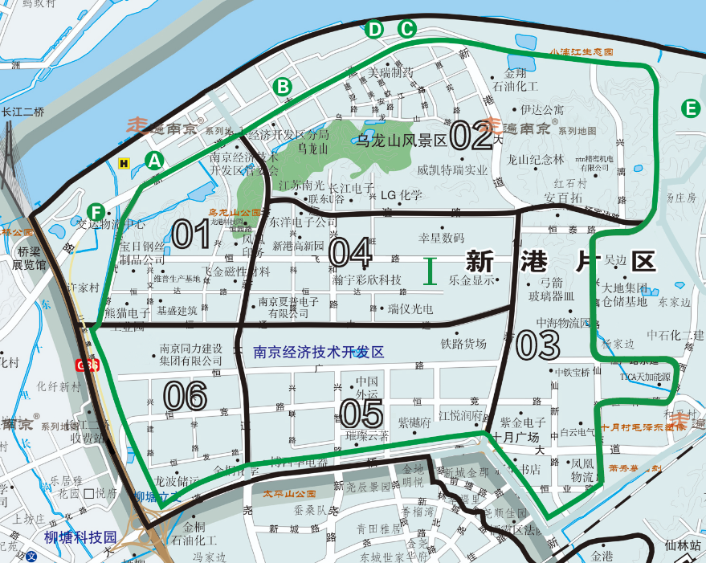
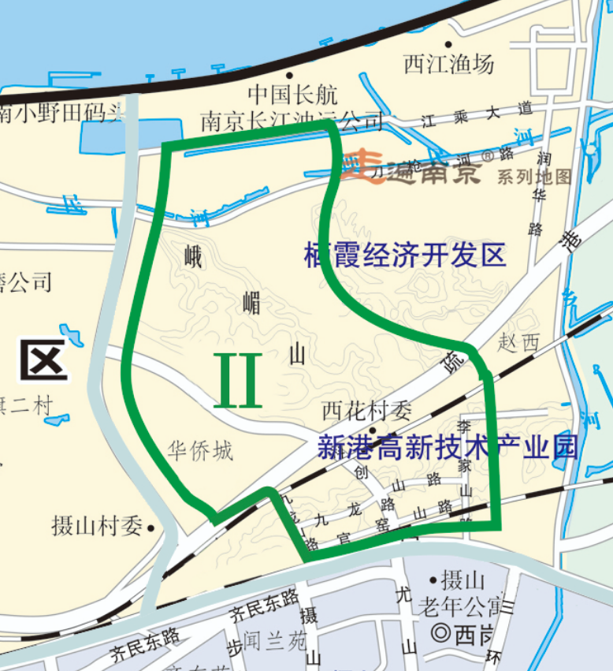
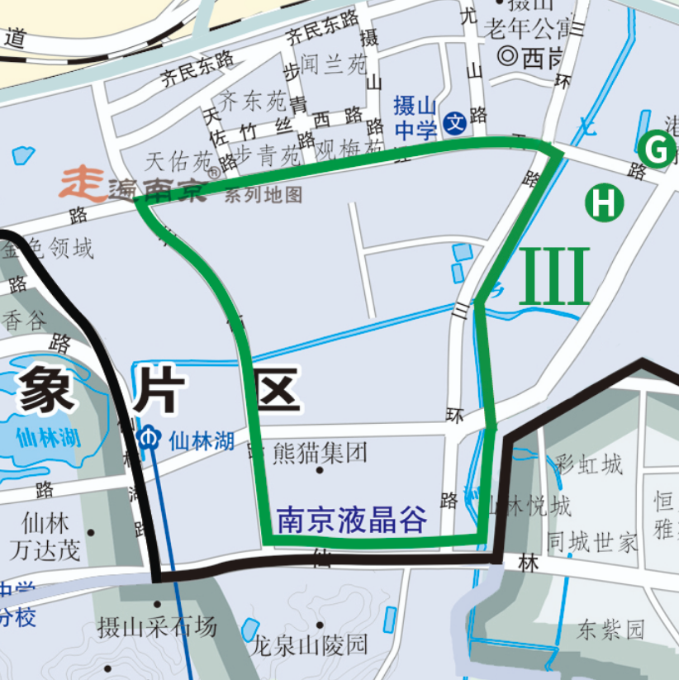
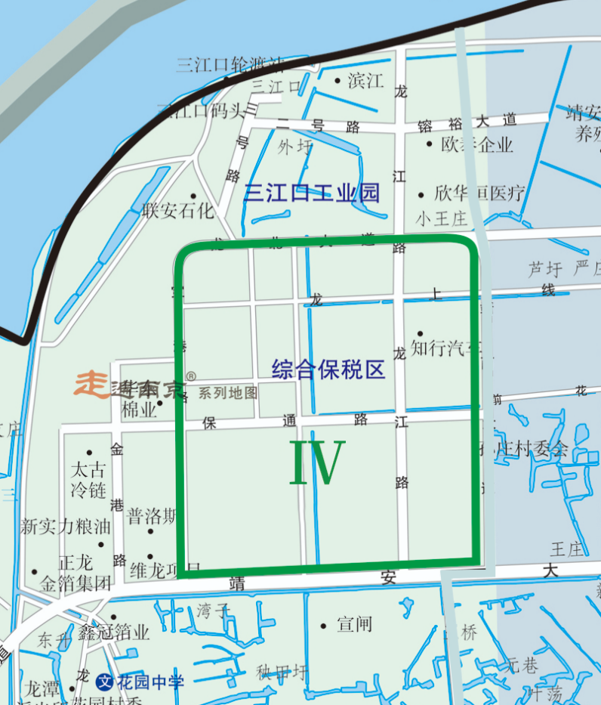
序号 | 企业名称
A | 南京中联混凝土有限公司
B | 邦基(南京)粮油有限公司
C | 江苏金翔石油化工有限公司
D | 南京惠洋码头有限公司
E | 南京绿联环境科技发展有限公司
F | 南京公元建材发展有限公司
G | 熊猫物流园
H | 熊猫电子装备产业园
5、付款方式：
本合同签订生效，第一次付款为2026年1月28日前，在财政资金下达且支付申请手续获批后，甲方支付合同总价款的33%；
第二次付款2026年5月28日前，在财政资金下达且支付申请手续获批后，甲方支付合同总价款的33%；
第三次付款2026年9月28日前，在财政资金下达且支付申请手续获批后，甲方支付合同总价款的34%。
6、磋商有效期：60天
7、供应商承诺
供应商须承诺，项目成交后，将上传至苏采云系统的电子投标文件胶装成册（两份）并按要求盖章后递交至采购代理机构。（提供承诺书并加盖公章）

★二、技术要求
（一）服务要求
自合同签订之日起一年内，要求服务单位安排技术人员在我局驻场，参与指挥中心日常工作、常态化应急演练和突发性应急实战，并提供专业的通信技术支持：
1、驻场备勤保障人员服务
服务期内，服务单位安排不少于8名人员，每天安排不少于2名技术值守人员和2名文员在经开应急驻场，其中2名技术值守人员提供全天候值班值守和通信保障服务（全年365天，每天24小时），2名文员按照经开应急常规工作时间服务。
2、应急通信装备维护及网络配套服务
服务期内，服务单位应为我局手持终端、执法记录仪、一体化布控球等共计17部专业指挥调度终端提供维保和操作服务；为我局一台中型无人机（大疆M300）和小型无人机（大疆Mavic 3 Pro）提供飞行操作、维护和保险服务；
服务单位须为上述装备配备相应网络流量卡，确保装备可不间断、流畅、清晰地实时传输语音、视频和数据信息，实现应急事件现场可见、指挥可达。
服务单位需为指挥中心提供一条数据专线，并提供一台高配置演示电脑，保障上述终端采集的视频可清晰流畅地接入指挥中心大屏，提供1套视频会议系统，完成与上级部门会议点调要求，确保应急救援时救援现场与指挥中心网络通信畅通。
服务单位提供应急处置车（车辆品牌型号为零跑c16）一辆，满足接报后第一时间赶赴救援现场执行通信保障相关任务的要求。
3、平台服务
1）视频融合汇聚直播服务：经开应急监管平台（经开应急一张图）升级迭代，平台支持提供不少于15路南京市域内高点监控资源、提供经开区400余路雪亮视频、局所有应急移动终端视频，辖区内应急资源上图。支持所有视频资源统一管理，可根据业务场景自定义专题目录，并实现专题下所有视频的一键播放；支持海量视频资源秒级检索，支持关键字搜索和地理位置信息反查视频资源；支持自定义视频资源轮询，实现视频资源自动轮询播放；支持自定义视频资源巡检，自动输出巡检结果，便于重点视频故障及时响应处置；平台可与市应急管理局平台互联互通。
2）视频云直播服务：平台应支持视频流媒体直播平台所有图像监控资源的推送和图文直播，实现应急事件现场音视频和实况实时传输至市领导手机。平台功能应包含发码管理、实时显示直播间观看人数、微信实名评论，应支持向大量公众进行直播的能力，同时观看人数不低于10000人，应支持低时延的能力，直播时延不大于3秒。平台需支持4个直播间同时直播能力。可以记录进入直播间的人员信息，获取发送评论的人员的真实信息（包括真实姓名等信息），以防止网络信息安全事故发生。服务单位须承诺其对提供的应急云直播平台自主可控，软件运行环境安全且可根据我局业务需要与其他业务系统进行对接。
3）视频智能分析服务：包括辖区内“雪亮工程”、各部门图像监控资源、专网手持终端、执法记录仪、车载摄像头、无人机相关视频（720P，16路高清），提供智能分析（烟火、未带安全帽、脱岗睡岗等行为）服务，可与市应急管理局平台互联互通。
4）动态数据监管服务：提供辖区内网格大队巡查监管统计平台，手机端研发微信小程序，对网格员日常巡查中企业出现的相关风险问题进行上报、统计、跟踪解决及数据分析，与指挥中心大屏对接，提供分析汇总服务。可与市应急管理局平台互联互通。
5）全景AR指挥平台服务：针对辖区内6个制高点，提供AR高点监控建设、硬件设备及传输维护服务，提供全景视频平台，支持虚拟标签，画中画、视频录像等相关服务。对辖区内3处高点监控盲区进行补盲建设，接入监管平台。
6）应急互联网视频会议平台服务：服务期内，服务单位应提供基于互联网网络的高清视频会议服务，互联网视频会议平台服务具备web端、微信小程序端接入能力；平台服务支持临时/预约会议创建、通信录管理、屏幕共享、会议统计服务；平台包含1个管理员账号，web端和手机端普通参会成员账号无限制；平台参数需满足：会议视频分辨率720P；在会议中打开/关闭参会人员视频画面、音频输入；支持对参会方一键静音；单场会议最大支持50人同时入会；平台具备与第三方应用对接的能力，支持与经开应急一张图系统的对接。服务单位应提供一台互联网视频会议一体机平板，该一体机可实现互联网视频会议开机后自动登录，且可一键响应我局视频会议点调指令，且可与市局指挥中心视频会议点调平台对接。
7）空地一体化智能感知平台服务：服务期内，服务单位须在指挥中心指定的城市中心区域部署一套无人机机场，并提供远程飞控和视频传输服务。依托无人值守低空经济数字解决方案，辅助指挥中心快速响应应急事件处置，满足即时通信调度需要。平台须具备以下能力：1) 便捷高效：路线规划、一键/定时自动巡检飞行、自动充电、自动返航；2) 广域覆盖：远距离自组网+4G增强模块，实现5km半径内安全可控飞行飞控、1080p高清视频实时回传；3) 稳定安全：机场侧环境监控，气象预警监测、飞行器应有安全保障措施、智能避障算法支撑；4)研判分析：通过定期采集数据，实现不同时期数据同屏比对，形成研判分析报告。
4、参与指挥中心日常工作与组织培训
服务单位应根据指挥中心安排，参与指挥中心其他日常工作，服务期内，中标供应商应针对本项目中提供的终端、网络、软件平台等，为采购人指定人员提供每年不少于2次，每次不少于三人的专业技术培训服务。
（二）团队及管理要求
1、服务人员配置：根据指挥中心需求，供应商须提供服务团队配置计划，配备的从业人员不少于8人，并持有驾驶证及相关职业技能证书，定期进行考核。考核不通过不得上岗。
2、自成交后，供应商须在5个日历日内完成人员招聘、团队组建及项目进场，并在服务开始日期开始提供相关服务。供应商未经采购人同意，不得更换管理人员；采购人对供应商人员服务质量不满意，提出书面要求，供应商应按照中标文件更换同等要求人员，人员到岗比例需达到100%，否则视为严重违约，采购人有权解除合同。
服务内容 | 子项 | 数量 | 单位
驻场备勤保障技术支持服务 | 技术工程师现场值守服务，驾驶员现场值守服务 | 8 | 人
应急通信装备维护及网络配套服务 | 执法记录仪维护及网络配套服务 | 10 | 项
应急通信装备维护及网络配套服务 | 一体化布控球（车载）维护及网络配套服务 | 2 | 台
应急通信装备维护及网络配套服务 | 多媒体集群通信服务（大屏终端）维护及网络配套服务 | 4 | 台
应急通信装备维护及网络配套服务 | 应急现场视频会议终端（5G）维护及网络配套服务 | 1 | 台
应急通信装备维护及网络配套服务 | 应急指挥巡查救援保障服务 | 1 | 项
应急通信装备维护及网络配套服务 | 无人机维护及网络配套服务 | 2 | 架
AR全景视频流媒体直播平台服务 | 全景视频直播平台服务及流媒体服务器维保服务 | 1 | 项
AR全景视频流媒体直播平台服务 | 15路全市高空瞭望视频、400路经开辖区雪亮资源服务和6路AR高点传输及维护服务 | 1 | 项
应急云直播平台服务 | 应急云直播平台服务 | 1 | 项
应急互联网视频会议平台服务 | 互联网视频会议平台服务 | 1 | 项
空地一体化智能感知平台服务 | 空地一体化智能感知平台服务 | 1 | 项
应急视频智能分析服务 | 提供提供智能分析（烟火、未带安全帽、脱岗睡岗等行为）服务 | 1 | 项
应急动态数据监管服务 | 网格大队巡查监管相关数据统计 | 1 | 项
参与指挥中心日常工作 | 根据指挥中心安排，参与指挥中心其他日常工作与组织培训工作 | 1 | 项

★备注：
★本章所有内容所有条款均为实质性要求，不允许负偏离，否则作为无效文件处理，需要提供承诺书或相关证明材料的，应当提供上述内容。
★所有货物、服务必须符合国家相关标准和相关行业的规范要求，如有疑问请与采购人联系。
★供应商需在《商务条款偏离表》、《技术条款偏离表》中将本章条款逐一列出，并详细标明响应情况。上述条款需要提供承诺书或相关证明材料的，需按照要求提供。

第五章 评审方法与评审标准

一、评审方法
采用综合评分法，对满足磋商文件全部实质性要求的响应文件按评审因素的量化指标评审总分对供应商进行排序。
经磋商确定最终采购需求和提交最后报价的供应商后，磋商小组成员独立对提交最后报价的供应商的响应文件和最后报价进行综合评分。
磋商小组按照评审总分由高到低顺序推荐3名成交候选供应商，并编写评审报告。符合本磋商文件第二章第25.1.2条第三款情形的，可以推荐2名成交候选供应商。评审得分相同的，按照最后报价由低到高的顺序推荐。评审得分且最后报价相同的，抽签决定。

二、小微企业价格扣除
1.本项目服务全部由小微企业承接的，对报价给予10%的扣除，用扣除后的价格参与评审。
2.残疾人福利性单位视同小型、微型企业，给予与小微企业相同的价格扣除，用扣除后的价格参与评审；监狱和戒毒企业视同小型、微型企业，给予与小微企业相同的价格扣除，用扣除后的价格参与评审。残疾人福利单位、监狱企业属于小型、微型企业的，不重复享受价格扣除。
3.上述价格扣除政策仅适用于“非专门面向中小企业采购项目”。
备注：
（1）本项目如专门面向中小企业采购，则不执行价格扣除政策，供应商应为中小微企业、监狱企业、残疾人福利性单位。
（2）本项目如允许联合体参加投标或允许分包履行合同，大中型企业与小微型企业（或残疾人福利性单位、监狱企业）组成联合体，或者向一家或多家小微型企业（或残疾人福利性单位、监狱企业）分包，联合体协议或者分包意向协议中约定小微型企业（或残疾人福利性单位、监狱企业）的合同份额占合同总金额30%以上的，给予联合体或者大中型企业报价4%的扣除，用扣除后的价格参与评审。
（3）联合体各方均为小型、微型企业（或残疾人福利性单位、监狱企业）的，给予与小微企业相同的价格扣除，用扣除后的价格参与评审。

三、异常低价响应审查
（一）评审过程中出现下列情形之一的，评审委员会应当启动异常低价响应审查程序：
1．响应报价低于采购项目预算50%的，即响应报价<采购项目预算×50%；
2．响应报价低于采购项目最高限价45%的，即响应报价<采购项目最高限价×45%；
3. 评审委员会认定的供应商报价过低、有可能影响产品质量或者不能诚信履约的其他情形。
（二）启动异常低价响应审查后，评审委员会应当要求相关供应商在评标现场合理的时间内，提供项目具体成本测算等与报价合理性相关的书面说明及相关证明材料，对响应价格作出解释，由评审委员会结合同类产品在主要电商平台的价格、该行业当地薪资水平等情况，依据专业经验对供应商报价合理性进行判断。响应供应商不提供书面说明、证明材料，或者提供的书面说明、证明材料不能证明其报价合理性的，评审委员会应当将其作为无效响应处理。审查相关情况应当在评审报告中进行记录。

四、评标标准
序号 | 评分因素 |  | 评审标准 | 分值
1 | 价格（10分） |  | 价格分采用低价优先法计算，即满足采购文件要求且报价最低的供应商报价为评标基准价，其价格分为满分10分，其它投标供应商的价格分统一按照以下公式计算：投标报价得分=(评标基准价/该投标供应商的投标报价)×10分。（保留两位小数） | 10
2 | 企业业绩（15分） |  | 供应商提供自2022年9月1日（以合同签订时间为准）以来参与的重大活动保障或应急救援通信保障服务案例，每提供一个得3分，最多得15分。（提供有效合同复印件并加盖公章，合同须能反映相关信息） | 15
3 | 技术响应（24分） | 互联网会议服务能力（6分） | （1）供应商提供具备会议管理能力且单场会议内可实现无时长限制的得3分。  （2）供应商提供本地化定制化对接服务，支持与市应急局现有业务平台对接的得3分。  （以上要求供应商须提供承诺书或相关证明资料复印件并加盖公章。） | 6
3 | 技术响应（24分） | 空地一体化智能感知服务能力（3分） | 供应商承诺按采购人要求合同签订后15天内，在指定的区域部署一套无人机机场，并提供远程飞控和视频传输服务。供应商须负责传输线路及相关配套设施建设，确保无人机飞行半径不小于5公里，无人机视频实时清晰流畅回传。供应商提供承诺函，满足要求的得3分，未提供或提供不全不得分。 | 3
3 | 技术响应（24分） | 视频直播能力（5分） | 根据供应商承诺的能提供应急云直播平台服务能力情况进行评分。  平台支持各类图像监控资源（包括“雪亮工程”、各部门图像监控资源、专网手持终端、执法记录仪、车载摄像头、无人机、手机小程序等移动视频资源）推送、图文直播，实现应急事件现场音视频和实况实时传输至市、辖区领导手机。平台功能应包含发码管理、实时显示直播间观看人数、微信实名评论，应支持向大量公众进行直播的能力，同时观看人数不低于10000人，同时观看人数不低于10000人，且平台需支持3个直播间同时直播能力的得5分。  注：须提供承诺书及配备的相关技术设备情况的证明资料。 | 5
3 | 技术响应（24分） | 专线接入能力（10分） | 根据供应商按采购文件要求提供的专线接入采购人所属指挥中心，且可与指定平台进行互联互通的方案进行评分。  供应商提供千兆裸光纤接入的得10分，传输带宽每降低200M，扣2分，扣完为止。  （提供承诺书或相关证明资料复印件并加盖公章。） | 10
4 | 服务方案（51分） | 设备使用及维护（9分） | 根据供应商提供的关于本项目实施所需设备（包括但不限于手持终端、执法记录仪、车载摄像头、布控球等终端、无人机、各类平台等）的使用、自主维护及所录数据分析方案进行综合评分。  使用维护方案及所录数据分析方案完善、详尽、切实可行的得9分；  使用维护方案及所录数据分析方案较完善、详尽、切实可行的得7分；  使用维护方案及所录数据分析方案基本完善满足要求得5分；  使用维护方案及所录数据分析方案不完善或存在缺陷的得3分；  未提供不得分。 | 9
4 | 服务方案（51分） | 总体服务方案（9分） | 根据供应商提供的总体服务方案（主要内容包括但不限于对项目需求的理解、进度计划及重难点分析等）进行综合评分。  方案科学全面，合理完善，针对性、可操作性强，在满足在采购人总体进度节点要求的前提下，提出合理可行的任务分解与进度安排的得9分；  方案科学较全面，较合理完善，针对性、可操作性较强的得7分；  方案符合采购要求，基本合理完善，具有针对性、可操作性，进度计划较详细的得5分；  方案简单粗糙、不具备针对性、可操作性的得3分；  未提供不得分。 | 9
4 | 服务方案（51分） | 人员情况及能力（9分） | 根据供应商拟投入的技术人员的基本情况及类似经验情况进行综合评分，须提供人员名单及类似经验资料等佐证材料。  技术人员基本信息完备，有相应的简历表，具有丰富的类似项目经验的得9分；  技术人员基本信息较完备，有相应的简历表，具有较丰富的类似项目经验的得7分；  技术人员基本信息基本完备，有一定的简述情况，具有一定的类似项目经验的得5分；  技术人员描述不清，项目经验较少的得3分；  未提供不得分。 | 9
4 | 服务方案（51分） | 人员培训方案（8分） | 根据供应商提供的人员配备及培训方案（主要内容包括但不限于人员到位时间及入驻人员岗位培训计划及标准等）进行综合评分。  人员配备方案完善，能在规定时间内安排到位，培训计划全面，贴合实际且具有针对性，能满足本项目需求的得8分；  人员配备方案较完善，能在规定时间内安排到位，培训计划较全面，贴合实际且较有针对性，能满足本项目需求的得6分；  人员配备方案基本完善，能在规定时间内安排到位，培训计划全面，基本贴合实际缺乏针对性，基本能满足本项目需求的得4分；  人员配备方案不太完善，不太能在规定时间内安排到位，培训计划漏项，不具有针对性，只能满足部分需求的得2分；  未提供不得分。 | 8
4 | 服务方案（51分） | 人员驻场及快速响应服务方案（8分） | 根据供应商提供相应值班机制、通信保障管理和保障响应流程方案进行评分。  值班机制完善、通信保障管理合理、保障响应流程全面的得8分；  值班机制基本完善、具有一定的通信保障管理、保障响应流程基本全面的得6分；  值班机制不太完善、通信保障管理不合理、保障响应流程不太全面的得4分；  值班机制不完善、无一定的通信保障管理、保障响应流程不全面的得2分；  未提供不得分。 | 8
4 | 服务方案（51分） | 重大活动专项保障方案（8分） | 根据供应商提供的重大活动或应急救援通信保障服务方案的全面性、合理性、可行性进行综合评分。  保障方案满足采购要求，考虑周密全面，技术安排合理可行的得8分；  保障方案基本满足采购要求，考虑较周密全面，技术安排较合理可行的得6分；  保障方案基本满足采购要求，考虑基本全面，技术安排基本合理的得4分；  保障方案对采购要求响应较差，考虑不够周密全面，技术安排欠缺的得2分；  未提供不得分。 | 8

第六章 响应文件格式

响应文件

项 目 名 称：
项 目 编 号：
供应商名称：（加盖电子公章）
日 期：

响应文件目录
一、供应商信用承诺函
二、满足特定资格要求的证明文件（如有特定资格要求）
三、法人授权书
四、磋商响应函
五、磋商报价表
六、分项报价表（如有）
七、技术要求响应及偏离表
八、商务要求响应及偏离表
九、中小企业声明函（如有）
十、残疾人福利性单位声明函（如有）
十一、联合体协议（如有）
十二、拒绝供应商参加本次采购活动承诺书格式

一、供应商信用承诺函
供应商信用承诺函
南京信辰工程咨询有限公司：
我公司 （供应商名称）郑重承诺：
我公司符合下列要求：
(一)具有独立承担民事责任的能力；
(二)具有良好的商业信誉和健全的财务会计制度；
(三)具有履行合同所必需的设备和专业技术能力；
(四)有依法缴纳税收和社会保障资金的良好记录；
(五)参加政府采购活动前三年内，在经营活动中没有重大违法记录。
如果我公司成交，将在成交结果公示后七个工作日内向采购人提供下列材料核验：
（1）营业执照副本或事业单位法人登记证书；
（2）参加本次政府采购活动前一年的经审计的财务报告（包括“四表一注”，法人成立满一年的提供）或参加本次政府采购活动前一年内的银行资信证明（法人或其他组织提供）或其他证明材料；
（3）履行合同所必需的设备和专业技术能力证明材料；
（4）参加本次政府采购活动前一年内至少一个月依法缴纳税收和社会保障资金的证明材料。
本公司对上述承诺内容的真实性、合法性、有效性负责，如有虚假，将依法承担相应责任。

供应商名称：（加盖电子公章）
日 期：

二、满足特定资格要求的证明文件
本项目申请人的特定资格要求中要求提供的材料。

三、法人授权书
法人授权书
本授权书声明： （供应商名称）授权 （被授权人姓名）作为我方参加编号为 的项目采购活动的合法代理人，以本单位名义全权处理一切与该项目采购有关的事务。
本授权书自______年____月____日起生效，特此声明。
被授权人身份证号码：
被授权人联系电话：（手机）
单位名称：（加盖电子公章）
单位地址：
日期：

四、磋商响应函
磋商响应函
致：南京信辰工程咨询有限公司
根据贵方编号为 的项目磋商文件，我方正式提交磋商响应函，并宣布同意如下内容：
1.按磋商文件规定的各项要求，向买方提供所需服务（包含与服务相关的货物）。
2.我们完全理解贵方不一定将合同授予最低报价的供应商。
3.我们已详细审核全部磋商文件及其有效补充文件，我们知道必须放弃提出含糊不清或误解问题的权利。
4.我们同意从规定的磋商日期起遵循本响应文件，并在规定的磋商有效期期满之前均具有约束力。
5.同意向贵方提供贵方可能另外要求的与磋商有关的任何证据或资料，并保证我方已提供和将要提供的文件是真实的、准确的。
6.一旦我方成交，我方将根据磋商文件的规定，严格履行合同的责任和义务,并保证在磋商文件规定的时间完成项目，交付买方验收、使用。
7.我方为：¨大型企业¨中型企业¨小型企业¨微型企业（在对应¨内打“√”）
8. 我方与本磋商有关的正式通讯地址为：
地址：
邮编：
电话：
传真：
开户行：
账号：
投标人名称：（加盖电子公章）
日期：

五、磋商报价表
磋商报价表
供应商名称：（加盖电子公章）
项目名称：
项目编号：
总报价
小写（元）：

日期：

六、投标分项报价表
投标分项报价表
序号 | 1 | 2 | 3 | 4 | 5 | 6
序号 | 分项名称 | 交付期（天） | 数量 | 单位 | 单价 | 总价
1
2
3
… | 投标总价（元）：

投标人名称：（加盖电子公章）

备注：
1.“总报价”应包括为完成整个项目所产生的所有费用，采购文件另有规定的除外。
2.《分项报价表》中“总报价”应当与《磋商报价表》中“总报价”一致。
3.《分项报价表》中的分项名称须与“第四章-项目清单”中的名称一一对应，如有缺项、漏项，视为无效响应。“项目清单”中分项仅为一项的，此表无需提供。
4.行数不够，可自行添加。

七、技术要求响应及偏离表
技术要求响应及偏离表
序号 | 磋商文件要求 | 投标响应情况 | 正偏离、无偏离或负偏离

投标人名称：（加盖电子公章）

备注：
1、如果行数不够，请自行增加。
2、供应商须将《采购需求》中对应的技术条款在本表中逐一进行响应并标注偏离情况，并按照要求提供对应的证明材料（如有），否则作无效响应处理。

八、商务要求响应及偏离表
商务要求响应及偏离表
序号 | 磋商文件要求 | 投标响应情况 | 正偏离、无偏离或负偏离

投标人名称：（加盖电子公章）

备注：
1、如果行数不够，请自行增加。
2、供应商须将《采购需求》中对应的商务条款在本表中逐一进行响应并标注偏离情况，并按照要求提供对应的证明材料（如有），否则作无效响应处理。

九、中小企业声明函
中小企业声明函（服务）
本公司（联合体）郑重声明，根据《政府采购促进中小企业发展管理办法》(财库〔2020〕46号)的规定，本公司（联合体）参加南京经开区应急指挥中心2025-2026年度安全运营服务项目（单位名称）采购编号为 项目（分包号：/）的采购活动，服务全部由符合政策的中小企业承接。根据《工业和信息化部、国家统计局、国家发展和改革委员会、财政部关于印发中小企业划型标准规定的通知》(工信部联企业〔2011〕300号)的规定，相关企业（含联合体中的小微企业、签订分包意向协议的中小企业）的具体情况如下：
1. （标的名称）属于 行业（磋商文件中明确的所属行业）；承接企业为 （企业名称），从业人员 人，营业收入为 万元，资产总额为 万元¹，属于¨中型企业 ¨小型企业 ¨微型企业。
2. （标的名称）属于 行业（磋商文件中明确的所属行业）；承接企业为 （企业名称），从业人员 人，营业收入为 万元，资产总额为 万元¹，属于¨中型企业 ¨小型企业 ¨微型企业。
……
以上企业，不属于大企业的分支机构，不存在控股股东为大企业的情形，也不存在与大企业的负责人为同一人的情形。
本企业对上述声明内容的真实性负责，如有虚假，将依法承担相应责任。

企业名称：（加盖电子公章）
日 期：

备注：1.从业人员、营业收入、资产总额填报上一年度数据，无上一年度数据的新成立企业可不填报。2.在所属企业类型前的¨内打“√”。3.供应商如不提供此声明函，不得参加专门面向中小企业采购项目或者不得享受小微企业价格扣除政策。项目清单中列示的所有服务，供应商须在声明函中逐项列示并明确承接企业的类型，如有缺失将按“不提供声明函”处理。此声明函将随成交结果同时公告，接受社会监督。4.服务采购项目中，服务的承接商应当为中小企业，不对其中涉及的货物的制造商、工程的承建商作出要求。

十、残疾人福利性单位声明函
残疾人福利性单位声明函
本单位郑重声明，根据《财政部 民政部 中国残疾人联合会关于促进残疾人就业政府采购政策的通知》（财库〔2017〕141号）的规定，本单位为符合条件的残疾人福利性单位，参加南京经开区应急指挥中心2025-2026年度安全运营服务项目（单位名称）采购编号为 项目（分包号：/）的采购活动，服务全部由本单位提供。
本单位对上述声明的真实性负责，如有虚假，将依法承担相应责任。

企业名称：（加盖电子公章）
日期：

备注：
1.供应商如不提供此声明函，价格将不做相应扣除。
2.成交供应商为残疾人福利性单位的，此声明函将随成交结果同时公告，接受社会监督。

十一、联合体协议（本项目无需提供）
联合体协议
（联合体中各供应商全称）在此达成以下协议：
1.我们（供应商1），（供应商2），……自愿组成联合体，参加XXXXXXXXXXXXXXXXXXXXXXXXX（单位名称）采购编号为XXXXXXXXXXXXXXXXXXXXXXXXX项目（分包号：XXX）的采购活动，并指定XXXXXXXXXXXXXXXXXXX（供应商名称）为牵头单位。
2.若我们联合成交，XXXXXXXXXXXXXXXXXXX（供应商名称）实施项目中XXXXXXXXX（工作内容）部分工作，并承担相应的责任；XXXXXXXXXXXXXXXXXXX（供应商名称）实施项目中XXXXXXXXX（工作内容）部分工作，并承担相应的责任；……。（注：需明确联合体中各供应商所承担的工作和相应的责任）。
3.其中，XXXXXXXXX（企业全称）为¨小型、微型企业¨残疾人福利性单位¨监狱企业，且我们约定该单位所承担的合同金额将占本项目合同总金额的%。

联合体中各供应商全称：（加盖电子公章）
日期：

备注：
1.牵头单位必须为联合体成员。
2.在所属企业类型前的¨内打“√”。
3.除另有说明外，本磋商文件要求加盖电子公章之处，加盖牵头单位的电子公章即可。

十二、拒绝供应商参加本次采购活动承诺书格式
承诺书
南京经济技术开发区管理委员会：
我单位 参加 （项目名称、项目编号）项目采购活动中，不存在以下情形：
1.单位负责人为同一人或者存在直接控股、管理关系的不同供应商，不得参加同一合同项下的政府采购活动。
2.为采购项目提供整体设计、规范编制或者项目管理、监理、检测等服务的供应商，不得参加本项目的采购活动。
3.供应商被“信用中国”网站（www.creditchina.gov.cn）、“中国政府采购网”(www.ccgp.gov.cn)列入失信被执行人、重大税收违法案件当事人名单、政府采购严重违法失信行为记录名单。
4.供应商未按照采购文件要求提供《中华人民共和国政府采购法》第二十二条规定的证明材料或者未按照采购文件要求提供完整的《南京市政府采购供应商信用记录表暨信用承诺书》的。
供应商（加盖电子签章）：
时间： 年 月 日

*附相关证明材料（包括“国家企业信用信息公示系统”股东信息的截图、“信用中国”网站、“中国政府采购网"列入失信被执行人、重大税收违法案件当事人名单、政府采购严重违法失信行为记录等截图），采购人及采购代理在开标前或开标现场予以核实）

质疑函范本
一、质疑供应商基本信息
供应商名称：
地址： 邮编：
联系人： 联系电话：
授权代表： 联系电话：
二、质疑项目基本情况
项目名称：
项目编号： 分包号：
采购人名称：
三、质疑事项具体内容
质疑事项1：
事实依据：

法律依据：

质疑事项2：
……
四、质疑事项相关请求
请求：

签 字(签章)： 公 章：
日 期：

相关说明：
1.供应商提出质疑，应提交《质疑函》和必要的证明材料。
2.由授权代表负责质疑事宜的，《质疑函》附件中应提交由质疑供应商法定代表人签署的《授权委托书》。
3.质疑供应商针对项目的某一分包进行质疑的，《质疑函》中应明确分包号。
4.《质疑函》的质疑事项应具体、明确，并有必要的事实依据和法律依据。
5.《质疑函》的质疑请求应与质疑事项相关。
6.质疑供应商为自然人的，《质疑函》应由本人签字；质疑供应商为法人或者其他组织的，《质疑函》应由法定代表人、主要负责人，或者其授权代表签字或者签章，并加盖公章。
7.质疑供应商为联合体的，则《质疑函》中要求加盖公章之处，联合体各方均须按要求加盖公章。

